СОДЕРЖАНИЕ
Примечание: после открытия документа в Microsoft Word выделите этот раздел и вставьте автоматическое оглавление (Ссылки → Оглавление), либо обновите поле TOC.
Введение
1 Постановка задачи
2 Набор данных
3 Разведочный анализ данных
4 Подготовка признаков
5 Корреляционный анализ
6 Метрики качества
7 Выбор моделей машинного обучения
8 Формирование обучающей и тестовой выборок
9 Baseline-модели
10 Подбор гиперпараметров
11 Сравнение baseline и tuned-моделей
12 Выводы по результатам моделирования
13 Веб-приложение для демонстрации модели
Заключение
Список использованных источников

ВВЕДЕНИЕ
Сердечно-сосудистые заболевания (ССЗ) остаются одной из главных причин смертности в мире. Ранняя диагностика риска развития ишемической болезни сердца позволяет снизить нагрузку на систему здравоохранения и улучшить прогноз для пациента. В рамках типового исследования по дисциплине «Технологии машинного обучения» выполнено построение и сравнительная оценка моделей бинарной классификации по клиническим показателям пациента.
Цель работы — разработать воспроизводимый конвейер машинного обучения (от анализа данных до веб-демонстрации), обосновать выбор метрик и моделей, сравнить качество baseline-решений и моделей с подобранными гиперпараметрами.
Объект исследования — набор данных Heart Disease (Cleveland), UCI Machine Learning Repository. Предмет исследования — методы классификации и их качество на медицинских признаках.

1 Постановка задачи
Задача формулируется как бинарная классификация: по 13 клиническим признакам определить наличие (1) или отсутствие (0) сердечно-сосудистого заболевания. Исходный целевой признак num содержал значения 0–4; для бинарной постановки значения 1–4 объединены в класс «болезнь присутствует».

2 Набор данных
Использован открытый набор Cleveland Heart Disease (297 записей после удаления пропусков). Признаки: возраст, пол, тип боли в груди, артериальное давление, холестерин, уровень сахара, результаты ЭКГ, максимальная частота сердечных сокращений, стенокардия при нагрузке, депрессия ST, наклон ST, число сосудов, талассемия.
Источник: UCI Machine Learning Repository, файл processed.cleveland.data. Датасет выбран как не пересекающийся с темами других студентов курса (не используются автомобили, зарплаты, отток телекома, вино, квартиры и др.).

3 Разведочный анализ данных
Проведён анализ структуры данных: проверены типы признаков, распределение классов, пропущенные значения (символ «?» в исходном файле), построены гистограммы числовых признаков в разрезе классов.
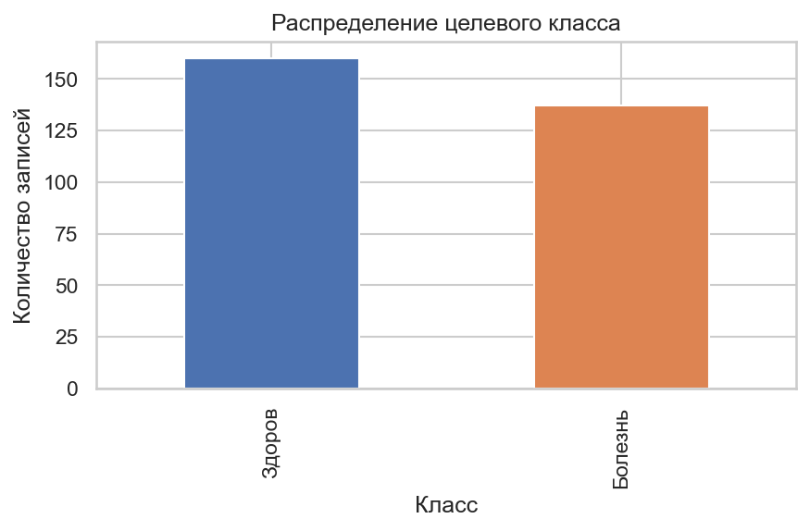
Рисунок 1 — Распределение целевого признака
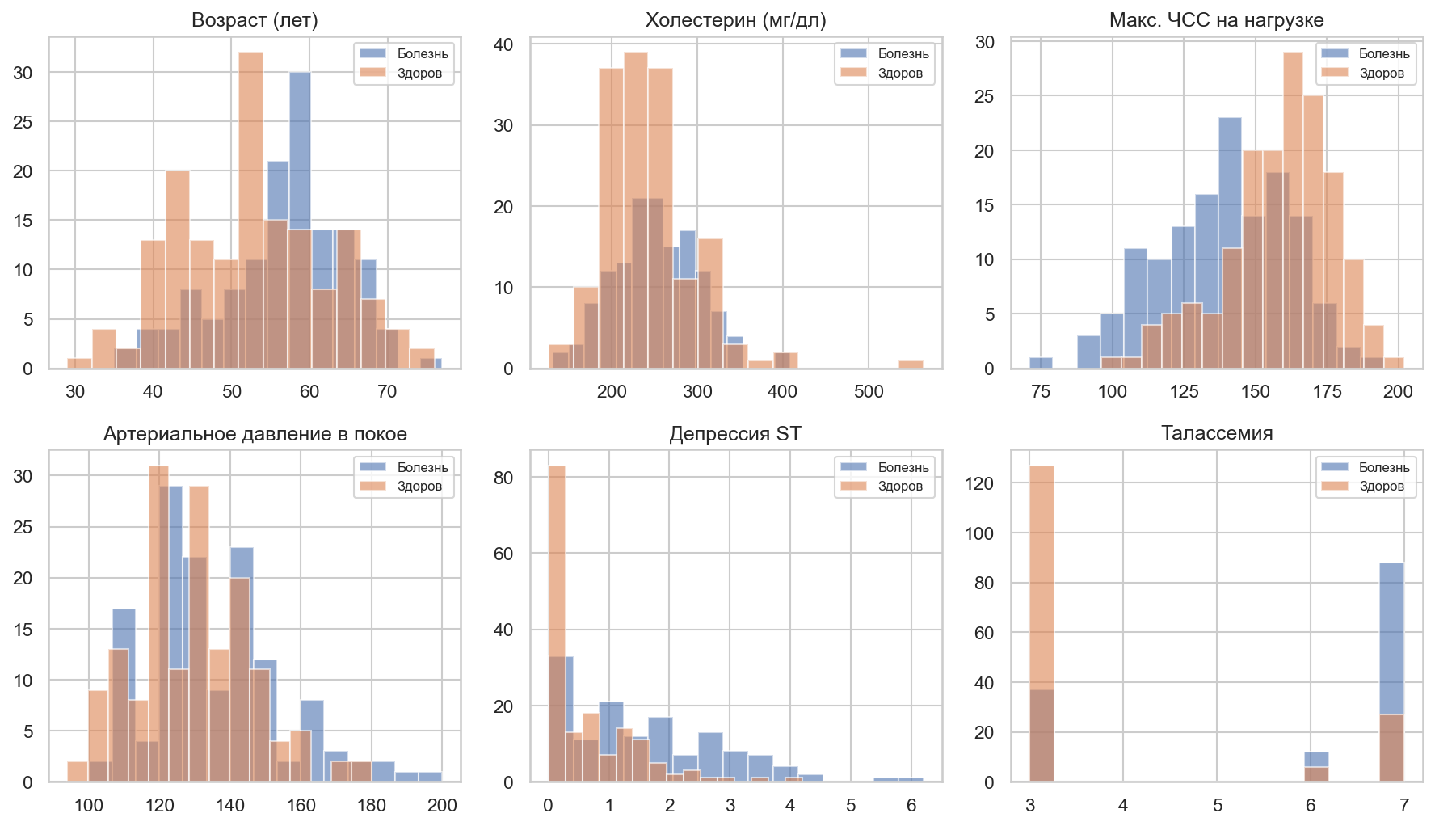
Рисунок 2 — Гистограммы числовых признаков по классам

4 Подготовка признаков
Категориальные признаки закодированы методом One-Hot Encoding. Числовые признаки масштабированы StandardScaler после имputation медианой. Сформированы вспомогательные признаки: age_group (возрастные группы), chol_high (холестерин выше 240 мг/дл), hr_risk (ЧСС на нагрузке ниже 120).

5 Корреляционный анализ
Построена корреляционная матрица Пирсона. Наибольшая связь с целевым признаком наблюдается у exang, cp, thalach, oldpeak — это обосновывает применимость линейных и нелинейных моделей. Сильной мультиколлинеарности, препятствующей обучению, не выявлено.
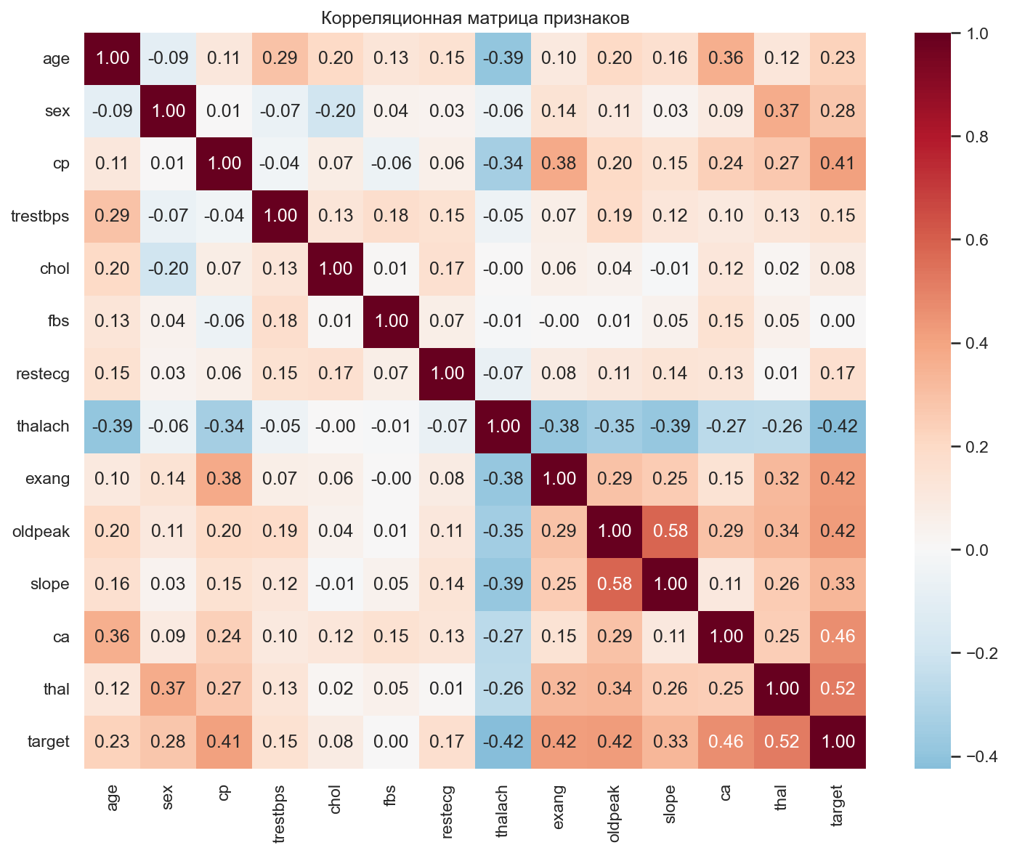
Рисунок 3 — Корреляционная матрица признаков

6 Метрики качества
Выбраны пять метрик (не менее трёх по заданию):
- Precision (точность положительного класса) — важна при минимизации ложных тревог.
- Recall (полнота) — критична в медицине: пропуск больного пациента дороже ложной тревоги.
- F1-мера — баланс precision и recall при несбалансированных классах.
- ROC AUC — оценка ранжирующей способности модели независимо от порога.
- Accuracy — доля верных ответов для общей сравнимости моделей.

7 Выбор моделей машинного обучения
Использовано семь моделей (требование — не менее пяти), из них две ансамблевые (Random Forest, Extra Trees) плюс Gradient Boosting как третий ансамблевый метод:
- логистическая регрессия (LogReg);
- метод k ближайших соседей (KNN);
- машина опорных векторов (SVC);
- решающее дерево (Tree);
- случайный лес (RF) — ансамбль;
- Extra Trees (ET) — ансамбль;
- градиентный бустинг (GB) — ансамбль.

8 Формирование обучающей и тестовой выборок
Данные разделены в соотношении 75/25 (train=222, test=75) с стратификацией по целевому классу и random_state=42.

9 Baseline-модели
Для каждой модели обучение выполнено с гиперпараметрами по умолчанию (без подбора). Оценка качества — на отложенной тестовой выборке.
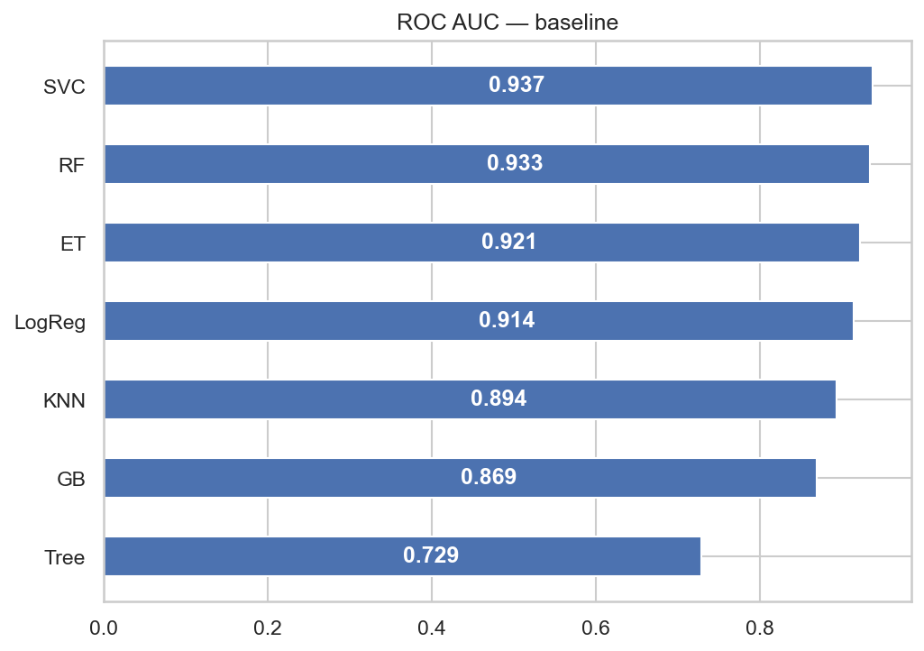
Рисунок 4 — ROC AUC моделей (baseline)

10 Подбор гиперпараметров
Применён GridSearchCV с 5-fold стратифицированной кросс-валидацией. Оптимизация велась по метрике ROC AUC. Для каждой модели задана сетка параметров (например, C и kernel для SVC, n_estimators и max_depth для лесов).

11 Сравнение baseline и tuned-моделей
После подбора гиперпараметров наилучший ROC AUC на тесте показала модель RF. Для большинства алгоритмов tuned-версия превосходит baseline, что подтверждает необходимость кросс-валидационного подбора.
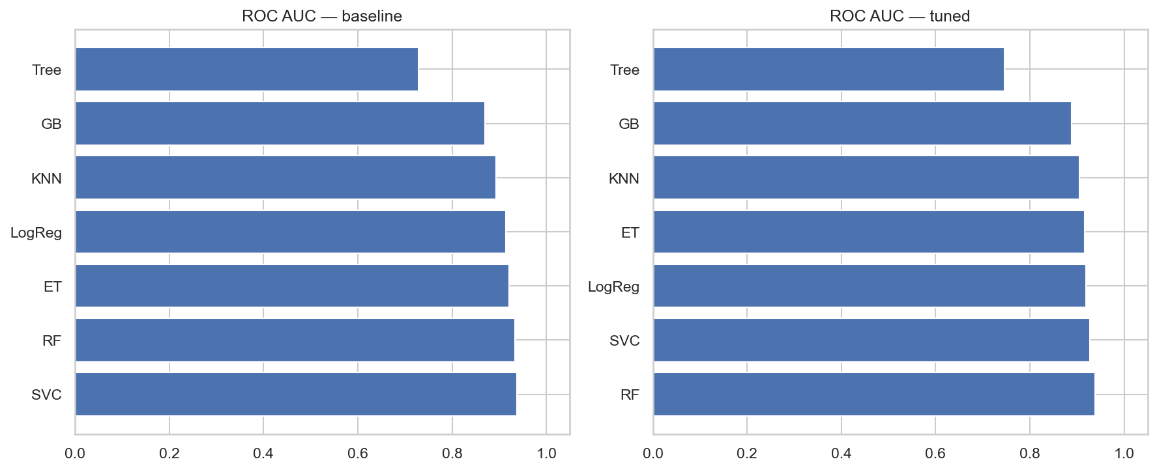
Рисунок 5 — Сравнение ROC AUC: baseline и tuned
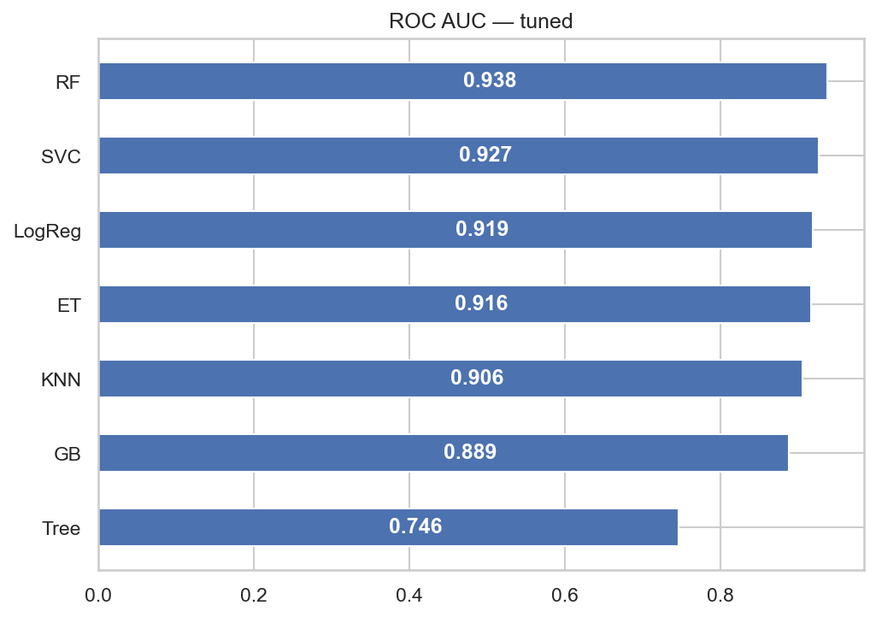
Рисунок 6 — ROC AUC после подбора гиперпараметров
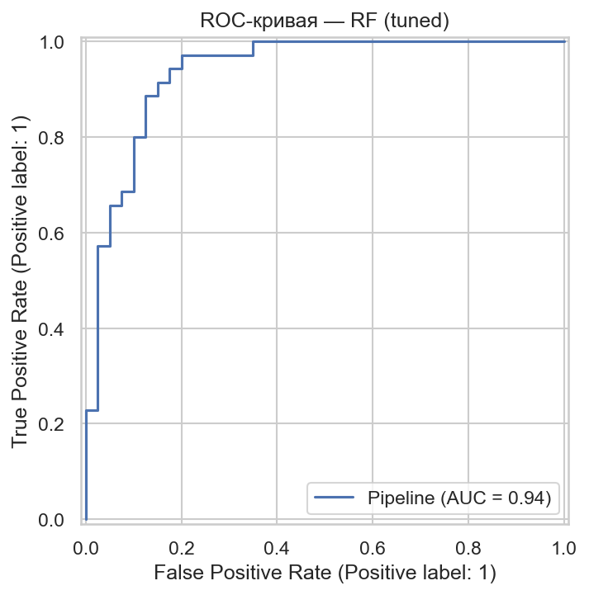
Рисунок 7 — ROC-кривая лучшей модели (RF)
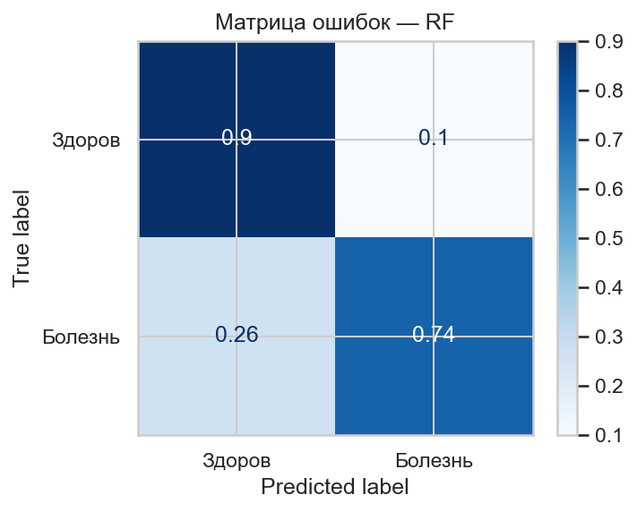
Рисунок 8 — Нормированная матрица ошибок (RF)

12 Выводы по результатам моделирования
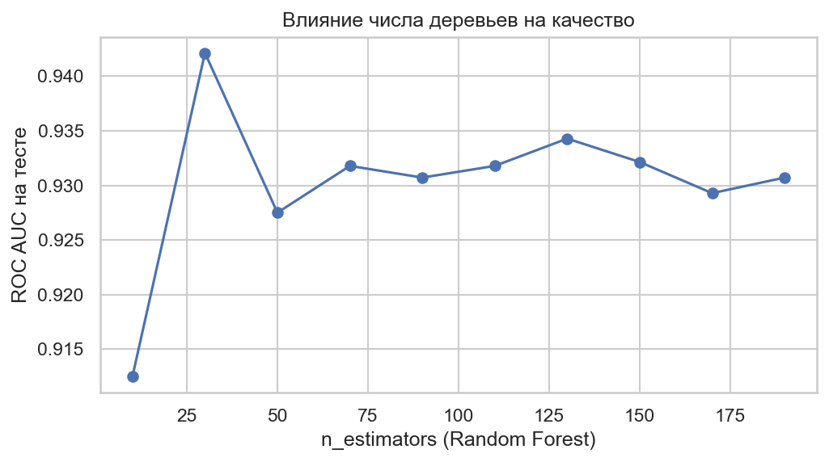
Рисунок 9 — Влияние n_estimators на ROC AUC (Random Forest)
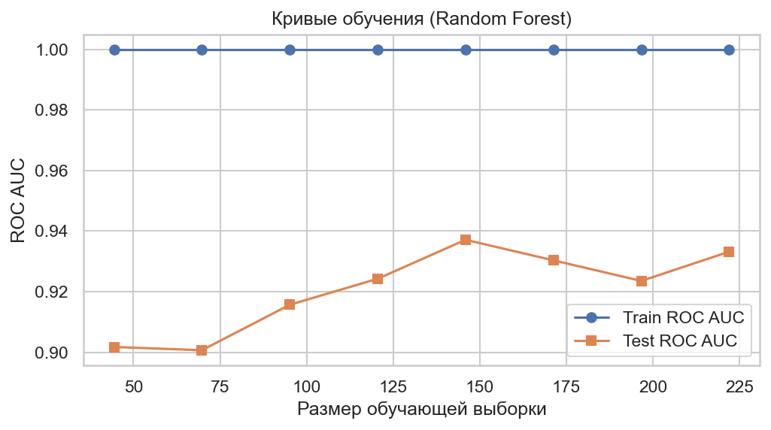
Рисунок 10 — Зависимость ROC AUC от размера обучающей выборки
Ансамблевые методы (RF, ET, GB) стабильно входят в лидеры по F1 и ROC AUC. Логистическая регрессия даёт интерпретируемый baseline. KNN чувствителен к масштабу признаков, поэтому использован пайплайн с нормализацией. Рост n_estimators у Random Forest улучшает качество до насыщения (~100–150 деревьев).

13 Веб-приложение для демонстрации модели
Разработано веб-приложение на Streamlit (файл app/streamlit_app.py). Пользователь задаёт клинические показатели пациента и изменяет гиперпараметр n_estimators (и max_depth) Random Forest; при каждом изменении модель переобучается и выводится вероятность заболевания, прогноз класса и метрики на тесте.
Запуск: streamlit run app/streamlit_app.py. Исходный код, данные и ноутбук размещаются в репозитории GitHub в соответствии с требованиями НИРС.

ЗАКЛЮЧЕНИЕ
Выполнено типовое исследование по схеме курса «Технологии машинного обучения»: выбран набор данных Heart Disease (Cleveland), проведены EDA, подготовка признаков, корреляционный анализ, обучение семи моделей, baseline и GridSearchCV, сравнительная визуализация метрик, разработано Streamlit-приложение. Лучшее качество на тестовой выборке обеспечила модель RF после подбора гиперпараметров.

СПИСОК ИСПОЛЬЗОВАННЫХ ИСТОЧНИКОВ
1. Hastie T., Tibshirani R., Friedman J. The Elements of Statistical Learning. Springer, 2009.
2. Pedregosa F. et al. Scikit-learn: Machine Learning in Python // JMLR. 2011. Vol. 12. P. 2825–2830.
3. Heart Disease Data Set [Электронный ресурс]. UCI Machine Learning Repository. URL: https://archive.ics.uci.edu/ml/datasets/Heart+Disease (дата обращения: 03.06.2026).
4. Streamlit Documentation [Электронный ресурс]. URL: https://docs.streamlit.io/ (дата обращения: 03.06.2026).
5. James G., Witten D., Hastie T., Tibshirani R. An Introduction to Statistical Learning. Springer, 2021.
6. Технологии машинного обучения: типовое задание на НИРС. Методические материалы дисциплины.
7. ГОСТ 7.32–2017. Отчёт о научно-исследовательской работе. Структура и правила оформления.

